Подготовила Сорокина М.С.
Познавательный рассказ «Известные космонавты»
Животные-космонавты
Чтобы узнать, с чем человеку придется столкнуться в космосе, ученые отправляли на "разведку" животных. Это были собаки, кролики, мыши, даже микробы.
Собаки более умные животные, чем мыши, но не все собаки подходили для испытаний. Породистые собаки очень нежные, в космос они не годились. Собак отбирали по размеру, проводили с ними тренировки, приучали их к шуму, тряске. Больше всех подошли обычные дворняги.
Первая собака Лайка в 1957 году была отправлена в космос. За ней наблюдали, но на Землю она не вернулась. 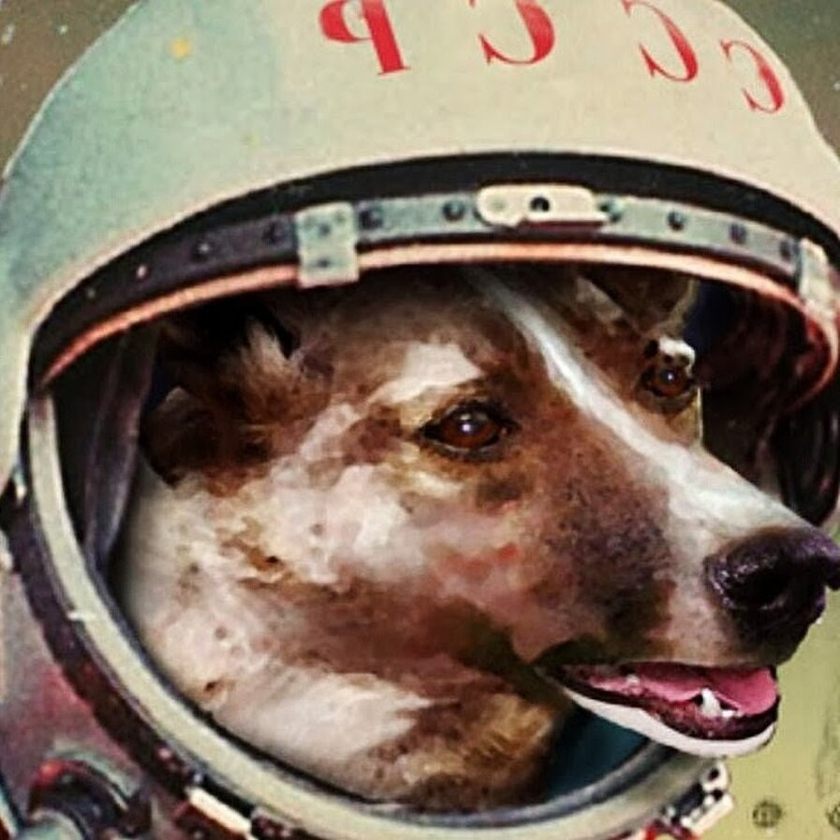
Потом летали в космос Белка и Стрелка. В 1960 году 19 августа их запустили в космос на прототипе космического корабля "Восток". Они пробыли в космосе более суток и благополучно вернулись обратно. Так ученые доказали, что полет в космос возможен. 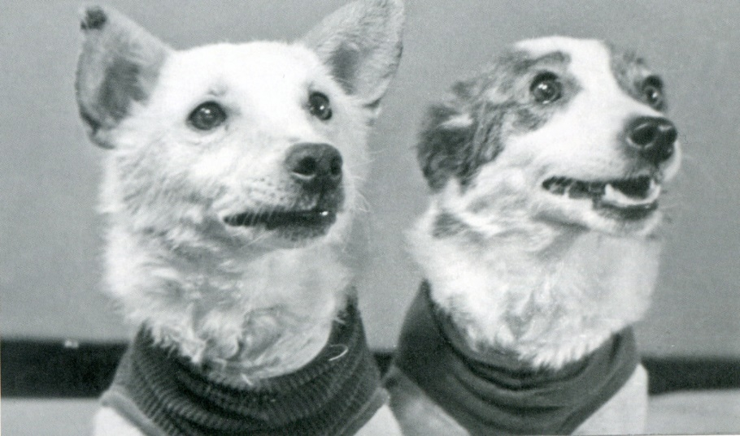
Первым космонавтом был Юрий Алексеевич Гагарин. 12 апреля 1961 года он совершил полет в космос на корабле»Восток-1» и облетел Землю за 1 час 48 минут. Вернулся назад живым и здоровым.
Первый выход в космос был совершен Алексеем Леоновым в 1965 году.
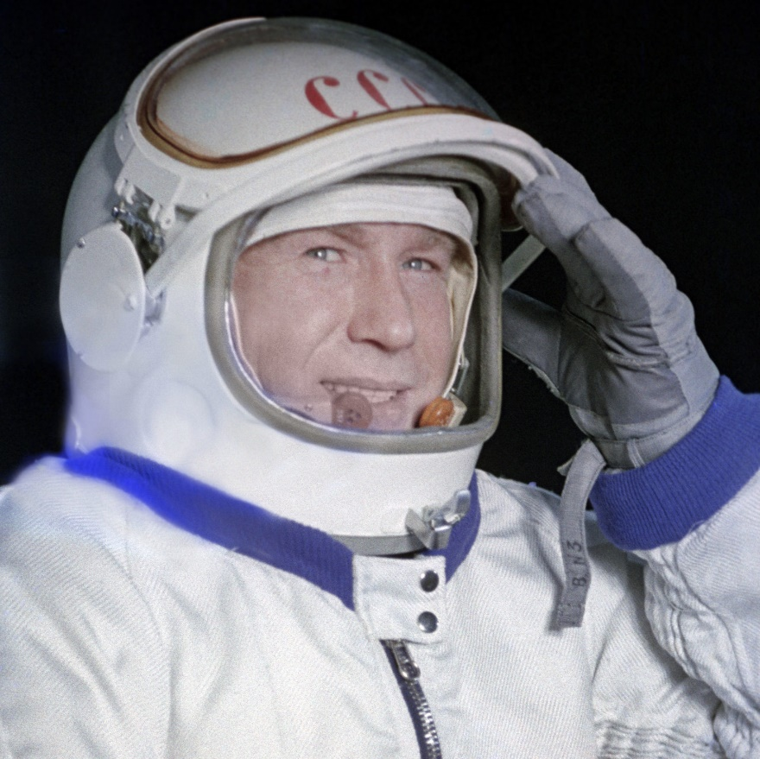
А первой женщиной -космонавтом была Валентина Терешкова, которая совершила полет в космос в 1963 году. Она выдержала 48 оборотов вокруг Земли, провела почти трое суток в космосе, делала фотографии, которые использовались для изучения аэрозольных слоев атмосферы.
